МИНИСТЕРСТВО СТРОИТЕЛЬСТВА
И ЖИЛИЩНО–КОММУНАЛЬНОГО ХОЗЯЙСТВА
РОССИЙСКОЙ ФЕДЕРАЦИИ

С В О Д П Р А В И Л СП 97.13330.2016

АСБЕСТОЦЕМЕНТНЫЕ КОНСТРУКЦИИ

Актуализированная редакция

СНиП 2.03.09-85

Издание официальное

Москва 2016

Предисловие

Сведения о своде правил
1 ИСПОЛНИТЕЛИ – Федеральное государственное бюджетное образовательное учреждение высшего образования «Национальный исследовательский Московский государственный строительный университет» (НИУ МГСУ) при участии ассоциации «Железобетон»
2 ВНЕСЕН Техническим комитетом по стандартизации ТК 465 «Строительство»
3 ПОДГОТОВЛЕН к утверждению Департаментом градостроительной деятельности и архитектуры Министерства строительства и жилищно–коммунального хозяйства Российской Федерации (Минстрой России)

4 УТВЕРЖДЕН приказом Министерства строительства и жилищно–коммунального хозяйства Российской Федерации от 18 ноября 2016 г. № 819/пр и введен в действие с 19 мая 2017 г.

5 ЗАРЕГИСТРИРОВАН Федеральным агентством по техническому регулированию и метрологии (Росстандарт). Пересмотр СП 97.13330.2011 «СНиП 2.03.09-85 Асбестоцементные конструкции»

В случае пересмотра (замены) или отмены настоящего свода правил соответствующее уведомление будет опубликовано в установленном порядке. Соответствующая информация, уведомление и тексты размещаются также в информационной системе общего пользования – на официальном сайте разработчика (Минстрой России) в сети Интернет

© Минcтрой России, 2016
Настоящий нормативный документ не может быть полностью или частично воспроизведен, тиражирован и распространен в качестве официального издания на территории Российской Федерации без разрешения Минстроя России
Содержание
1 Область применения …………………………………………………….
2 Нормативные ссылки …………………………………………………….
3 Термины и определения …………………………………………………
4 Общие требования к асбестоцементным конструкциям……………….
5 Материалы ………………………………………………………………..
6 Расчет асбестоцементных конструкций ……………………………….
6.1 Расчет асбестоцементных конструкций по предельным состояниям первой группы ……………………….
6.2. Расчет асбестоцементных конструкций по предельным состояниям второй группы …………………………………….....
7 Расчет элементов соединений асбестоцементных конструкций ……..
8 Конструктивные требования ………………………………..…………
Приложение А (справочное) Основные буквенные обозначения………
Приложение Б (справочное) Назначение и типы асбестоцементных конструкций ………………………………………….......
Приложение В (справочное) Пенопласты, их расчетные характеристики и коэффициенты условий работы……….
Приложение Г (справочное) Расчетные характеристики и коэффициенты условий работы клеевых соединений асбестоцемента с асбестоцементом на эпоксидных клеях. …………………………………………….
Приложение Д (справочное) Пределы огнестойкости конструкций с применением асбестоцемента ……………………………
Библиография ………………………………………………………………

Введение

Настоящий свод правил разработан с учетом обязательных требований, установленных в Федеральных законах от 27 декабря 2002 г. № 184-ФЗ «О техническом регулировании», от 30 декабря 2009 г. № 384-ФЗ «Технический регламент о безопасности зданий и сооружений».
Свод правил разработан авторским коллективом Федерального государственного бюджетного образовательного учреждения высшего образования «Национальный исследовательский Московский государственный строительный университет» (профессор, д-р техн. наук Ю.М. Баженов, профессор, д-р техн. наук В.Ф. Степанова, канд. хим. наук В.Р. Фаликман, канд. техн. наук В.Г. Соловьев) при участии ассоциации «Железобетон» (профессор, д-р техн. наук А.И. Звездов, канд. техн. наук Б.С. Соколов, Д.В. Пасхин).

СВОД ПРАВИЛ
АСБЕСТОЦЕМЕНТНЫЕ КОНСТРУКЦИИ
Asbestos-cement constructions
Дата введения 2017–05-19

1 Область применения
Настоящий свод правил устанавливает общие правила проектирования асбестоцементных конструкций.
2 Нормативные ссылки
В настоящем своде правил использованы нормативные ссылки на следующие документы:
ГОСТ 12.1.005–88 Система стандартов безопасности труда. Общие санитарно–гигиенические требования к воздуху рабочей зоны
ГОСТ 6266–97 Листы гипсокартонные. Технические условия
ГОСТ 18124–2012 Листы хризотилцементные плоские. Технические условия
ГОСТ 27751–2014 Надежность строительных конструкций и оснований. Основные положения
ГОСТ 30340–2012 Листы хризотилцементные волнистые. Технические условия
ГОСТ 31416–2009 Трубы и муфты хризотилцементные. Технические условия
СП 20.13330.2011 «СНиП 2.01.07–85* Нагрузки и воздействия»
СП 28.13330.2012 «СНиП 2.03.11–85 Защита строительных конструкций от коррозии» (с изменением № 1)
СП 50.13330.2012 «СНиП 23–02–2003 Тепловая защита зданий»
СП 131.13330.2012 «СНиП 23–01–99* Строительная климатология)» (с изменением № 2)

П р и м е ч а н и е – При пользовании настоящим сводом правил целесообразно проверить действие ссылочных стандартов (сводов правил и/или классификаторов) в информационной системе общего пользования – на официальном сайте национального органа Российской Федерации по стандартизации в сети Интернет или по ежегодно издаваемому информационному указателю «Национальные стандарты», который опубликован по состоянию на 1 января текущего года, и по выпускам ежемесячно издаваемого информационного указателя "Национальные стандарты" за текущий год. Если заменен ссылочный стандарт (документ), на который дана недатированная ссылка, то рекомендуется использовать действующую версию этого стандарта (документа) с учетом всех внесенных в данную
версию изменений. Если заменен ссылочный стандарт (документ), на который дана датированная ссылка, то рекомендуется использовать версию этого стандарта (документа) с указанным выше годом утверждения (принятия). Если после утверждения настоящего стандарта в ссылочный стандарт (документ), на который дана датированная ссылка, внесено изменение, затрагивающее положение, на которое дана ссылка, то это положение рекомендуется применять без учета данного изменения. Если ссылочный стандарт (документ) отменен без замены, то положение, в котором дана ссылка на него, рекомендуется применять в части, не затрагивающей эту ссылку. Сведения о действии сводов правил можно проверить в Федеральном информационном фонде стандартов.
Издание официальное

3 Термины и определения
В настоящем своде правил применены следующие термины с соответствующими определениями:

3.1 асбест: Собирательное название группы тонковолокнистых минералов из класса силикатов.

3.2 асбестоцемент: Композиционный строительный материал на основе асбеста и цемента.

3.3 асбестоцементная (хризотилцементная) безнапорная труба: Труба, предназначенная для использования в трубопроводах с давлением транспортируемых жидкости или газа, не превышающим атмосферное.

3.4 асбестоцементная конструкция: Строительная конструкция, изготовленная из листового асбестоцемента, теплоизоляционных материалов и асбестоцементных, деревянных или металлических элементов каркаса.

3.5 асбестоцементная (хризотилцементная) муфта: Асбестоцементное изделие цилиндрической формы для соединения асбестоцементных труб.

3.6 асбестоцементная (хризотилцементная) напорная труба: Труба, предназначенная для использования в трубопроводах с давлением транспортируемых жидкости или газа, превышающим атмосферное.

3.7 асбестоцементная панель (плита): Асбестоцементное изделие, представляющее собой плоскостной строительный элемент, имеющий асбестоцементные наружные поверхности и внутреннее пространство, заполняемое при необходимости изоляционным материалом, предназначенное для использования в вертикальном (панель) или горизонтальном(плита) положении.

3.8 асбестоцементная фасонная деталь: Асбестоцементное изделие сложной формы, служащее для устройства сопряжений в кровле.

3.9 асбестоцементный вентиляционный короб: Пустотелое асбестоцементное изделие, прямоугольного поперечного сечения, предназначенное для устройства вентиляционных систем.

3.10 асбестоцементный полуцилиндр: Асбестоцементное изделие в виде незамкнутого прямого цилиндра, предназначенное для устройства защитного кожуха на теплоизоляционном слое трубопровода.

3.11 асбестоцементный швеллер: Асбестоцементное изделие, предназначенное для изготовления каркаса строительных конструкций.

3.12 безнапорная асбестоцементная (хризотилцементная) муфта: Асбестоцементная муфта, предназначенная для использования в трубопроводах с давлением транспортируемых жидкости или газа, не превышающим атмосферное.

3.13 водонепроницаемость асбестоцементного изделия: Способность асбестоцементного изделия препятствовать сквозному проникновению воды при установленных нормативных параметрах времени и давления.
3.14 волнистый асбестоцементный (хризотилцементный) лист: Асбестоцементный лист, форма которого основана на повторяющемся чередовании выпуклых и вогнутых участков с прямыми продольными образующими.

3.15 гибкий асбестоцементный лист: Асбестоцементное изделие, обладающее повышенной пластичностью, используемое для облицовки поверхностей различной формы.

3.16 кровельная асбестоцементная плитка: Плоское асбестоцементное изделие, длина и ширина которого не более 600 мм, а толщина – не более 5 мм.

3.17 морозостойкость асбестоцементного изделия: Способность асбестоцементного изделия выдерживать в насыщенном водой состоянии нормативное число циклов попеременного замораживания и оттаивания без признаков разрушения.

3.18 напорная асбестоцементная (хризотилцементная) муфта: Асбестоцементная муфта, предназначенная для использования в трубопроводах с избыточным давлением транспортируемых жидкости или газа, превышающим атмосферное.

3.19 плоский асбестоцементный (хризотилцементный) лист: Плоское монолитное прямоугольное изделие, толщина которого, как правило, составляет от 6 до 25 мм.

3.20 подоконная асбестоцементная плита: Плоское асбестоцементное изделие специальной формы, предназначенное для устройства подоконников в зданиях различного назначения.

3.21 хризотил: Минерал группы серпентина, гидросиликат магния с химической формулой 3MgO·2SiO₂·2H₂O, структурно относящийся к слоистым силикатам.
3.22 экструзионныеизделия: Плиты, панели и другие изделия, изготавливаемые по экструзионной технологии.
4 Общие требования к асбестоцементным конструкциям
4.1 Асбестоцементные конструкции и изделия следует проектировать в виде:
- листов (плоских, фасонных, перфорированных, волнистых, гибких и других);
- плит и панелей каркасных, а также бескаркасных (трехслойных), в том числе с обрамлением по контуру (стеновых, угловых, для перегородок и перекрытий);
- оболочек сводчатых волнистого профиля;
- плит и панелей экструзионных многопустотных;
- элементов погонажных экструзионных (швеллеров, стоек, подоконных плит, плоских и фасонных деталей кровли, деталей архитектурного оформления, элементов несъемной опалубки и др.);
- труб исоединительных деталей труб (безнапорные и напорные трубы и муфты по ГОСТ 31416, патрубки, раструбы, полуцилиндры, вентиляционные короба).
4.2 Основные типы асбестоцементных конструкций и их назначение для различных частей зданий и сооружений приведены в таблице Б.1 приложения Б.
4.3 Конструкции следует проектировать с учетом их заводского изготовления.
4.4 Расчет асбестоцементных конструкций должен удовлетворять требованиям ГОСТ 27751.
4.5 Асбестоцементные конструкции следует рассчитывать по несущей способности (предельным состояниям первой группы) и по деформациям (предельным состояниям второй группы).
4.6 Асбестоцементные конструкции следует проектировать с учетом нагрузок и воздействий, действующих при эксплуатации, транспортировании и монтаже.

4.7 Величину нагрузок и воздействий и их сочетания следует принимать в соответствии с требованиями СП 20.13330.
4.8 Асбестоцементные каркасные, бескаркасные и экструзионные плиты и панели необходимо рассчитывать на температурные и влажностные воздействия.
4.9 При проектировании асбестоцементных конструкций, эксплуатируемых в условиях агрессивных сред, следует предусматривать их защиту, а также элементов крепления к несущему каркасу здания от коррозии в соответствии с требованиями СП 28.13330.
4.10 Каркасные и экструзионные плиты и панели следует применять при температуре нагрева их поверхности не более 80 °С.
4.11 Бескаркасные плиты и панели следует применять при температуре внутренней поверхности конструкции не более 30 °С и при температуре наружной поверхности конструкции не более 80 °С.
4.12 Свободно лежащие плоские и волнистые листы следует применять при температуре не более 100 °С.
4.13 Пределы огнестойкости конструкций с применением асбестоцемента для стен и покрытий приведены в таблице Д.1 приложения Д.
5 Материалы
5.1 Для асбестоцементных конструкций следует применять плоские прессованные и непрессованные, а также волнистые асбестоцементные листы по ГОСТ 18124 и ГОСТ 30340.
5.2 Для обшивок плит и панелей необходимо использовать асбестоцементные листы.
5.3 Для каркасов плит и панелей следует применять деревянные, асбестоцементные, металлические или железобетонные элементы, для обрамления бескаркасных плит и панелей – деревянные, фанерные, асбестоцементные или металлические элементы.
5.4 Для плит и панелей каркасных и экструзионных необходимо использовать минераловатный или стекловатный утеплитель на синтетическом связующем, а также при наличии технико–экономических обоснований другие теплоизоляционные материалы.
5.5 Для плит и панелей бескаркасных, в том числе с обрамлением по контуру, в качестве заполнителя следует применять пенопласты, типы которых приведены в приложении В.
5.6 Соединения асбестоцементных обшивок с асбестоцементным каркасом и обрамлением необходимо выполнять на эпоксидных клеях, расчетные характеристики которых приведены в таблицах Г.1–Г.3 приложения Г.
5.7 Соединение асбестоцементных обшивок с деревянным каркасом и обрамлением следует выполнять на оцинкованных шурупах, оцинкованных стальных или алюминиевых гвоздях,стальных оцинкованных или алюминиевых профилях.
5.8 Соединение асбестоцементных обшивок с металлическим каркасом и обрамлением необходимо выполнять на винтах, заклепках или болтах.
5.9 Соединение обшивок с пенопластом в бескаркасных плитах и панелях следует производить на эпоксидных или каучуковых клеях с расчетными сопротивлениями клеевых соединений сдвигу не менее расчетных сопротивлений пенопластов сдвигу.
5.10 Материалы для асбестоцементных конструкций должны удовлетворять требованиям действующих государственных стандартов и технических условий, в том числе по прочности, морозостойкости, водонепроницаемости, теплопроводности и другим характеристикам.
В качестве асбеста при изготовлении асбестоцементных изделий и конструкций необходимо применять исключительно хризотил [1].

Расчетные характеристики материалов
5.11 Расчетные сопротивления листового асбестоцемента следует принимать по таблице 5.1, экструзионного асбестоцемента – по таблице 5.2.
При определении расчетных сопротивлений листового асбестоцемента по таблице 5.1 величину временного сопротивления (предела точности) асбестоцемента изгибу следует принимать по государственным стандартам или техническим условиям, при этом величину временного сопротивления асбестоцемента плоских листов необходимо умножать на коэффициент 0,9.

Т а б л и ц а 5.1 – Расчетные сопротивления листового асбестоцемента при временном сопротивлении
Вид напряженного состояния асбестоцемента | Обозна– чение | Расчетные сопротивления листового асбестоцемента при временном сопротивлении (пределе прочности) изгибу, МПа
 |  | 16 | 17 | 18 | 19 | 20 | 23 | 25 | 28 | 31
Изгиб:
вдоль листа | R_{m} | 14 | 15 | 16,5 | 17,5 | 19 | 22 | 24 | 26,5 | 28,5
поперек листа | R_{mt} | 11,5 | 12 | 13 | 13,5 | 14,5 | 16,5 | 18 | 20 | 22
Растяжение:
вдоль листа | R_{t} | 6 | 7 | 7 | 8 | 8,5 | 9,5 | 10 | 11,5 | 12,5
поперек листа | R_{tt} | 5 | 6 | 6 | 6 | 6 | 7 | 8 | 9 | 9
Сжатие и смятие вдоль и поперек листа | R_{c}, R_{p} | 22,5 | 24,5 | 26,5 | 29 | 30,5 | 36 | 39 | 43,5 | 47
Срез:
по плоскостям наслоения листа | R_{s} | 2 | 2,5 | 3 | 3 | 3 | 4 | 4 | 4 | 5
поперек плоскости листа | R_{st} | 11,5 | 12 | 13 | 13,5 | 14,5 | 16,5 | 18 | 20 | 22

Т а б л и ц а 5.2 – Расчетные сопротивления экструзионного асбестоцемента

Вид напряженного состояния асбестоцемента | Обозначение | Расчетные сопротивления экструзионного асбестоцемента при временном сопротивлении (пределе прочности) изгибу, МПа
 |  | 16 | 18 | 20 | 22 | 24
Изгиб в направлении конструкции:
продольном | R_{m} | 11 | 12 | 14 | 15 | 17
поперечном | R_{mt} | 7 | 7,5 | 8,5 | 10 | 12
Растяжение осевое в направлении конструкции:
продольном | R_{t} | 5,5 | 6 | 7 | 9 | 10
поперечном | R_{tt} | 3,8 | 4,2 | 4,7 | 6 | 6,7
Сжатие осевое в продольном и поперечном направлениях конструкции | R_{c} | 21 | 23 | 25 | 27 | 30
Срез поперек плоскости наружной грани конструкции | R_{s} | 3,2 | 3,5 | 4 | 4,4 | 4,8

5.12 Расчетные сопротивления асбестоцемента следует умножать на следующие коэффициенты условий работы:
а) для асбестоцементных конструкций, проверяемых на воздействие постоянных, временных длительных и кратковременных нагрузок, – на коэффициент γ_{g}, равный
, (5.1)
где σ – нормальные напряжения от действия постоянных, временных длительных и кратковременных нагрузок;
σ_{g} – нормальные напряжения от действия постоянных и временных длительных нагрузок;
б) конструкций, находящихся в условиях атмосферного увлажнения (подверженных действию капельной влаги) и в помещениях с мокрым или влажным режимом, принимаемым по СП 50.13330, при защите наружных поверхностей конструкций влагонепроницаемыми покрытиями – на коэффициент γ_{w} = 0,9; при отсутствии защиты для конструкций из листового асбестоцемента – на γ_{w} = 0,8, для конструкций из экструзионного асбестоцемента – на γ_{w} = 0,65;
в) асбестоцементных конструкций, находящихся в условиях длительного воздействия температуры свыше 40 °С, – на коэффициент γ_{t} = 0,85.
5.13 Модули упругости и сдвига листового асбестоцемента следует принимать по таблице 5.3, экструзионного асбестоцемента – по таблице 5.4.

Т а б л и ц а 5.3 – Модули упругости и сдвига листового асбестоцемента

Характеристика | Обозна– чение | Модули упругости и сдвига листового асбестоцемента  при временном сопротивлении (пределе прочности) изгибу, МПа
 |  | 16 | 17 | 18 | 19 | 20 | 23 | 25 | 28 | 31
Модуль упругости | Е⋅10^{–6} | 1 | 1,1 | 1,2 | 1,3 | 1,4 | 1,5 | 1,6 | 1,8 | 1,9
Модуль сдвига | G⋅10^{–5} | 4,1 | 4,6 | 5 | 5,4 | 5,8 | 6,2 | 6,7 | 7,5 | 8

Т а б л и ц а 5.4 – Модули упругости и сдвига экструзионного асбестоцемента

Характеристика | Обозначение | Модули упругости и сдвига экструзионного асбестоцемента при временном сопротивлении (пределе прочности) изгибу, МПа
 |  | 16 | 18 | 20 | 22 | 24
Модуль упругости | Е⋅10^{–6} | 0,9 | 1,1 | 1,3 | 1,4 | 1,5
Модуль сдвига | G⋅10^{–5} | 4,1 | 5 | 5,9 | 6,4 | 6,8

5.14 Модули упругости и сдвига асбестоцементных конструкций, проверяемых на действие только постоянных и временных длительных нагрузок (без учета кратковременных нагрузок), следует умножать на коэффициент условий работы γ_{g} = 0,65.
5.15 Коэффициент поперечной деформации ν асбестоцемента следует принимать равным 0,2.
5.16 Коэффициент температурного линейного расширения асбестоцемента α следует принимать по таблице 5.5.
5.17 Влажностные относительные линейные деформации листового и экструзионного асбестоцементов ε следует определять по графику на рисунке 5.1, при этом значения ε, полученные по графику, следует умножать на коэффициент K_{w}, принимаемый для листового непрессованного и экструзионного асбестоцементов на портландцементе равным 1,0, для прессованного асбестоцемента – 0,7, для экструзионного автоклавного асбестоцемента – 0,6.
При определении ε для асбестоцемента, защищенного от увлажнения, значение ε, полученное по графику, необходимо умножать дополнительно на коэффициент 0,75.
5.18 При расчете асбестоцементных конструкций на воздействие усилий, возникающих при их подъеме, транспортировании и монтаже, нагрузку от массы элементов следует принимать с коэффициентом динамичности, равным 3.
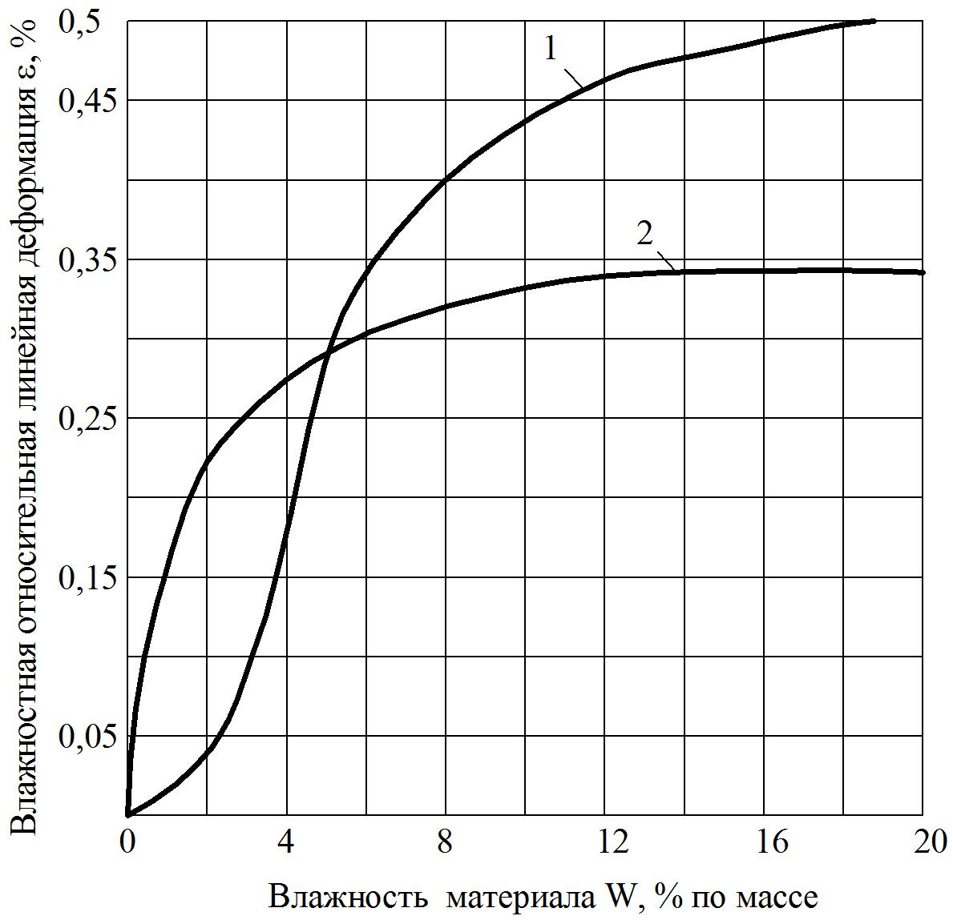
Рисунок 5.1 – График зависимости влажностных относительных линейных деформаций ε листового (1) и экструзионного (2) асбестоцементов от их
влажности W

Т а б л и ц а 5.5 –Коэффициент температурного линейного расширения асбестоцемента

Температура, °С | Значение α⋅10⁵,°C, при влажности  асбестоцемента W, %
 | W≤12 | W>12
0 и ниже | 1,1 | 2
Выше 0 | 1,1 | 1,1

5.19 Расчетные характеристики пенопластов следует принимать по таблице В.1 приложения В.
Расчетные сопротивления, модули упругости и сдвига пенопластов, находящихся в условиях длительного действия разных температур, следует умножать на коэффициент условий работы γ_{t}, приведенный в таблице В.2 приложения В.
5.20 Расчетные сопротивления клеевых соединений асбестоцемента с асбестоцементом на эпоксидных клеях и модули сдвига эпоксидных клеев следует принимать по таблицам Г.1 и Г.2 приложения Г.
Расчетные характеристики клеевых соединений и клеев при действии повышенных температур следует умножать на коэффициенты условий работы γ_{c}, приведенные в таблице Г.3 приложения Г.
6 Расчет элементов асбестоцементых конструкций
6.1 Расчет элементов асбестоцементых конструкций по предельным состояниям первой группы
Расчет изгибаемых элементов
6.1.1 Проверку прочности элементов асбестоцементных конструкций следует выполнять по формулам:
а) для обшивок каркасных и бескаркасных или полок экструзионных плит и панелей:
; (6.1)
; (6.2)
б) для каркаса каркасных ребер или экструзионных плит и панелей:
; (6.3)
; (6.4)
; (6.5)
; (6.6)
в) для заполнителя бескаркасных панелей:
; (6.7)
г) для клеевых соединений обшивок с каркасом:
; (6.8)
д) для плоских и волнистых листов:
; (6.9)
, (6.10)
где R_{m}– расчетные сопротивления материала;
R_{t}, R_{с} – обшивок по изгибу, растяжению и сжатию, принимаемые для асбестоцемента по таблицам 5.1 и 5.2;
R_{ps}– расчетные сопротивления сдвигу заполнителя бескаркасных плит панелей, принимаемые для пенопластов по таблице В.1 приложения В;
R_{ps} – расчетные сопротивления сдвигу клеевого соединения обшивок с каркасом или заполнителем, принимаемые для эпоксидных клеев по таблице Г.1 приложения Г.
В формулах (6.1)–(6.10) напряжения σ и τ являются суммарными напряжениями от действия нагрузок и воздействий и их сочетаний.
6.1.2 Напряжения в элементах каркасных плит и панелей (см. рисунок 6.1) следует определять по формулам:
в обшивках наружных (1) и внутренних (2):
; (6.11)
; (6.12)
- в каркасе:
; (6.13)
; (6.14)
в клеевых соединениях обшивок с каркасом:
(6.15)
В формулах (6.11) – (6.15):
β – коэффициент, определяемый по формуле (6.19);
m – коэффициент, учитывающий распределение усилий между каркасом и обшивками и определяемый по 6.1.6. и 6.1.7;
Y – расстояние от нейтральной оси конструкции, положение которой определено с учетом податливости соединений по 6.1.4, до рассматриваемого сечения волокна;
I₁, I₂, S_{r} – моменты инерции поперечного сечения обшивок (1) и (2) и статический момент сдвигаемой части поперечного сечения конструкции, вычисляемые с учетом указаний 6.1.3, относительно нейтральной оси, положение которой определено по 6.1.4;
I_{ω} – момент инерции поперечного сечения каркаса относительно нейтральной оси, положение которой определено по 6.1.4;
I_{r} – приведенный (к материалу каркаса) момент инерции сечения конструкции, определяемый по формуле
; (6.16)
b_{c} – расчетная ширина клеевых швов, принимаемая равной 0,5 суммарной ширины швов.

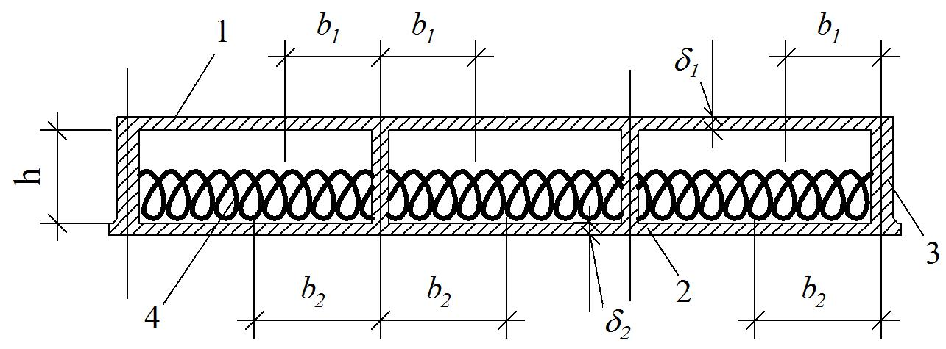
Рисунок 6.1 – Поперечное сечение каркасной плиты
1, 2 – асбестоцементные обшивки; 3 – элементы каркаса плиты; 4 – утеплитель

6.1.3 При расчете каркасных плит и панелей следует учитывать часть площади поперечного сечения обшивок, принимая их ширину в каждую сторону от вертикальной оси ребра каркаса (см. рисунок 6.1) равной:
- для сжатых обшивок:
b = 18δ, (6.17)
где δ – толщина сжатой обшивки;
- для растянутых обшивок b = 25δ, (где δ – толщина растянутой обшивки), но не более половины расстояния между ребрами каркаса.
6.1.4 При расчете каркасных плит и панелей положение нейтральной оси сечения конструкции с учетом податливости соединений обшивок с каркасом следует определять по формуле
, (6.18)
где S₁, S₂, S_{ω}– статические моменты обшивок (1) и (2) и каркаса, определяемые с учетом указаний 6.1.3, относительно произвольной оси;
A₁, A₂, A_{ω}– площади поперечных сечений обшивок (1) и (2), определяемые с учетом указаний 6.1.3, и площадь каркаса.
6.1.5 При расчете каркасных плит и панелей коэффициент β следует определять по формуле
. (6.19)
6.1.6 При расчете каркасных плит и панелей коэффициент m при клеевом соединении асбестоцементных обшивок с асбестоцементным каркасом следует определять по формуле
, (6.20)
где G_{c} – модуль сдвига клея, принимаемый для эпоксидных клеев по таблице Г.2 приложения Г;
G – модуль сдвига материала обшивок плит и панелей, принимаемый для асбестоцемента по таблице 5.3.
6.1.7 При расчете каркасных плит и панелей коэффициент m при соединении обшивок с каркасом с помощью металлических элементов (шурупов, винтов, болтов или заклепок) следует определять по формуле
, (6.21)
Где M_{C} , M_{B} – изгибающие моменты в начальном B и конечном С сечениях (при M_{C}≥M_{B}) рассматриваемого участка с однозначной эпюрой поперечных сил;
,– приведенные (к материалу каркаса) статические моменты обшивок (1) и (2), вычисляемые с учетом указаний 6.1.3, относительно нейтральной оси, положение которой определено по формуле (6.24);
η – коэффициент, определяемый по графику на рисунке 6.2 в зависимости от диаметра элемента соединения d;
K_{m} – коэффициент, принимаемый для элементов соединения из стали равным 1,0, из алюминия – 1,1;
n_{c} – число принимаемых срезов элементов соединения в каждом шве на рассматриваемом участке с однозначной эпюрой поперечных сил;
ϕ₀ – угол поворота каркаса конструкции, определяемый без учета обшивок, на рассматриваемом участке в месте действия минимального момента;
– приведенный (к материалу каркаса) момент инерции сечения конструкции, вычисляемый относительно нейтральной оси, положение которой вычисляют по формуле (6.24).
При расчете свободно опертых каркасных плит и панелей на действие равномерно распределенной нагрузки коэффициент m следует определять по формуле
, (6.22)
где – число срезов элементов соединений в каждом шве на половине пролета.
При этом следует выполнять требования 6.1.8.

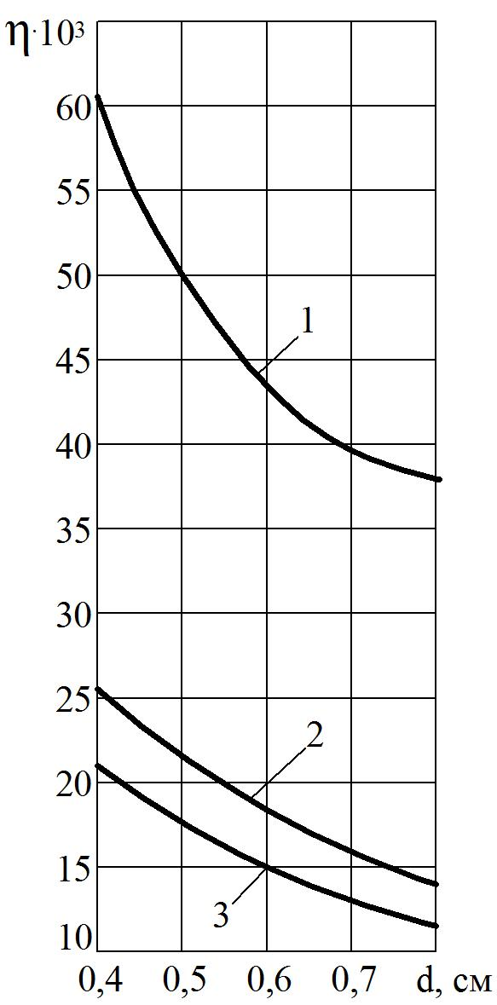
Рисунок 6.2 – График для определения коэффициента η для плит и
панелей с деревянным 1, алюминиевым 2 и стальным 3 каркасами

6.1.8 Подбор сечения каркасных плит и панелей следует производить из условия приближения значения m к значению m₀ , определяемому по формуле:
. (6.23)
При расчете каркасных плит и панелей коэффициент m следует принимать: если m≥m₀– равным m₀ , если m<m₀ – равным m.
6.1.9 При расчете каркасных плит и панелей положение нейтральной оси сечения конструкции без учета податливости соединений обшивок с каркасом необходимо определять по формуле
. (6.24)
6.1.10 Расчет элемента соединения обшивок с каркасом следует производить по формуле:
, (6.25)
гдеT_{s} определяют по формулам (7.1), (7.3) – (7.5).
6.1.11 Расчет плит и панелей на деревянных каркасах при соединении обшивок с каркасом шурупами следует производить с учетом работы обшивок, при соединении обшивок с каркасом оцинкованными стальными гвоздями или алюминиевыми гвоздями и профилями – без учета работы обшивок.
6.1.12 Напряжения в элементах экструзионных плит и панелей (см. рисунок 6.3) следует определять:
- в полках:
; (6.26)
- в ребрах:
, (6.27)
где I, S – момент инерции сечения и статический момент сдвигаемой части сечения конструкции относительно нейтральной оси;
K_{h} – коэффициент, принимаемый для плит и панелей высотой от 60 до 140 мм равным 1, высотой от 160 до 180 мм – равным 0,8.
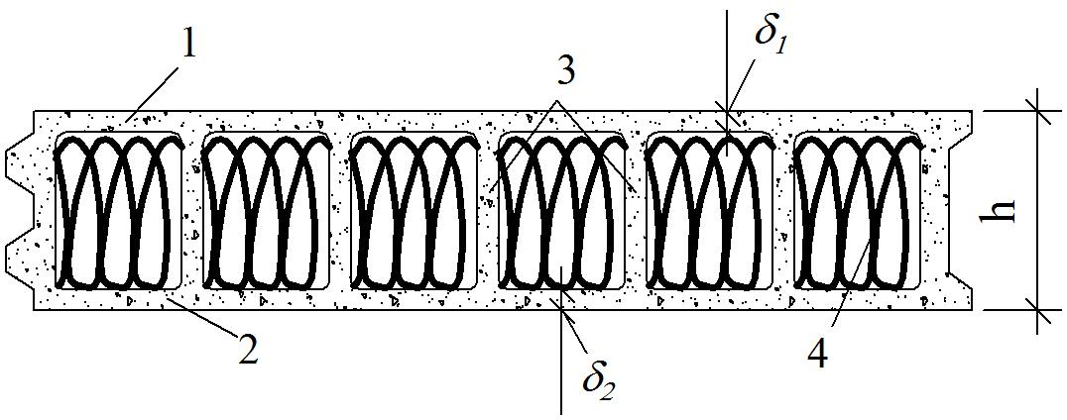
1, 2 – полки панели; 3 – ребра панели; 4 – утеплитель.

Рисунок 6.3 – Поперечное сечение экструзионной панели

6.1.13 Напряжения в элементах бескаркасных плит и панелей (см.рисунок 6.4) следует определять:
в обшивках:
; (6.28)
; (6.29)
в заполнителе:
, (6.30)
где I – приведенный [к материалу обшивки (1)] момент инерции сечения конструкции, определяемый без учета заполнителя и обрамления.
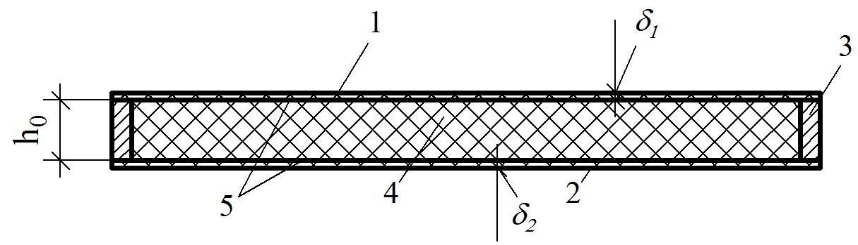
1, 2 – асбестоцементные обшивки; 3 – элементы обрамления панели;
4 – заполнитель (пенопласт); 5 – клеевой шов
Рисунок 6.4 – Поперечное сечение бескаркасной панели с обрамлением

6.1.14 Напряжения в волнистых асбестоцементных листах, уложенных в кровлях и настилах по одно– или двухпролетной схеме, следует определять при действии:
- равномерно распределенной нагрузки по формуле
; (6.31)
- сосредоточенной нагрузки, приложенной к гребню любой из средних волн, по формуле
; (6.32)
где С – коэффициент, определяемый по рисунку 6.5 в зависимости от и (где , l – шаг волны и пролет волнистого листа; I_{k}, I_{d} – моменты инерции волнистого и плоского листов на единицу ширины); для листов, опирающихся по двухпролетной схеме, коэффициент С следует умножать на 0,9;
γ_{k} – коэффициент условий работы, принимаемый при применении листов в кровлях в случае отсутствия чердачного перекрытия равным 0,75, в остальных случаях – 1;
K₁ – коэффициент, определяемый по рисунку 6.6 (где δ и h_{k}– толщина листа и высота волны листа);
W_{k} – момент сопротивления сечения волнистого асбестоцементного листа относительно нейтральной оси, определяемый по формуле (6.33) или (6.34).
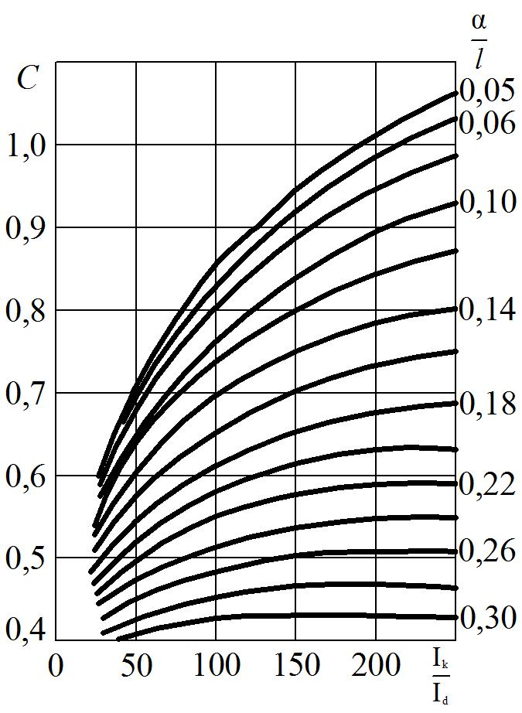

Рисунок 6.5 – График для определения коэффициента С

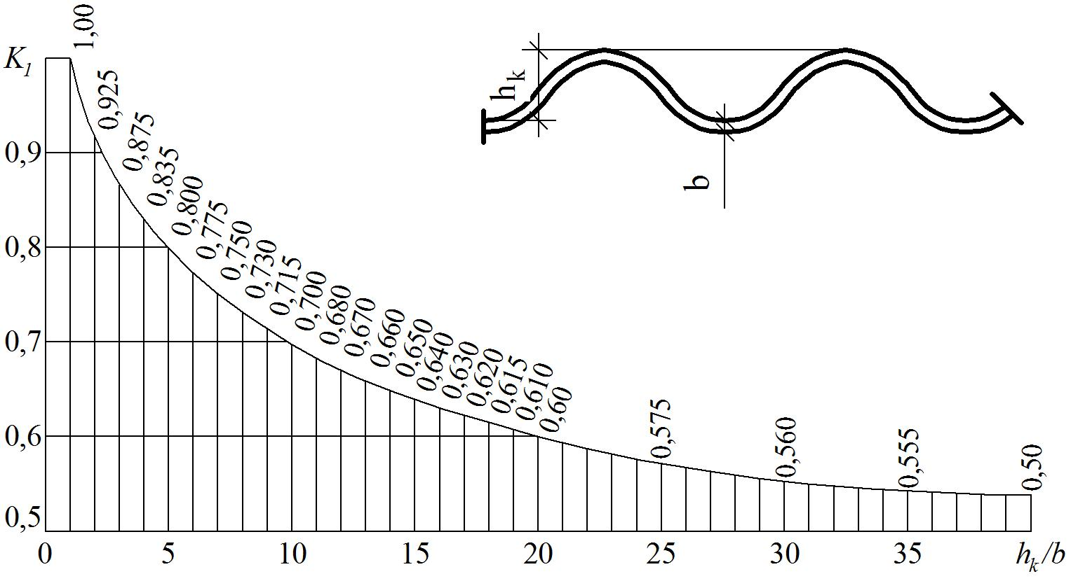

Рисунок 6.6 – График для определения коэффициента K₁

6.1.15 Момент сопротивления волнистого листа W_{k} следует определять по формуле
; (6.33)
- на сосредоточенную нагрузку – по формуле
, (6.34)
где ; (6.35)
n – число волн в листе.
Расчет элементов на температурные и влажностные воздействия
6.1.16 При расчете асбестоцементных конструкций температурные и влажностные воздействия следует относить к кратковременным воздействиям.
6.1.17 Напряжения в элементах однопролетных свободно опертых каркасных плит и панелей с двумя обшивками, а также экструзионных плит и панелей от температурных или влажностных воздействий следует определять по формулам:
- в наружных (1) и внутренних (2) обшивках (полках):
; (6.36)
; (6.37)
- в каркасе (ребрах) со стороны наружных (1) и внутренних (2) обшивок (полок):
; (6.38)
, (6.39)
где
; (6.40)
; (6.41)
; (6.42)
Y⁰– расстояние от нейтральной оси конструкции, положение которой определено без учета податливости соединений по формуле (6.24), до рассматриваемого волокна;
– коэффициенты, определяемые по графику, представленному на рисунке 6.7, в зависимости от значения
,
где h₁, h₂ – расстояние от нейтральной оси до середины обшивок (полок) (1) и (2);
– температурные или влажностные относительные линейные деформации обшивок (полок) 1 и 2, определяемые по формулам (6.43), (6.44) и по 6.1.19;
– температурные относительные линейные деформации крайних волокон каркаса, примыкающих к обшивкам (полкам) (1) и (2), определяемые по формулам (6.45) и (6.46).
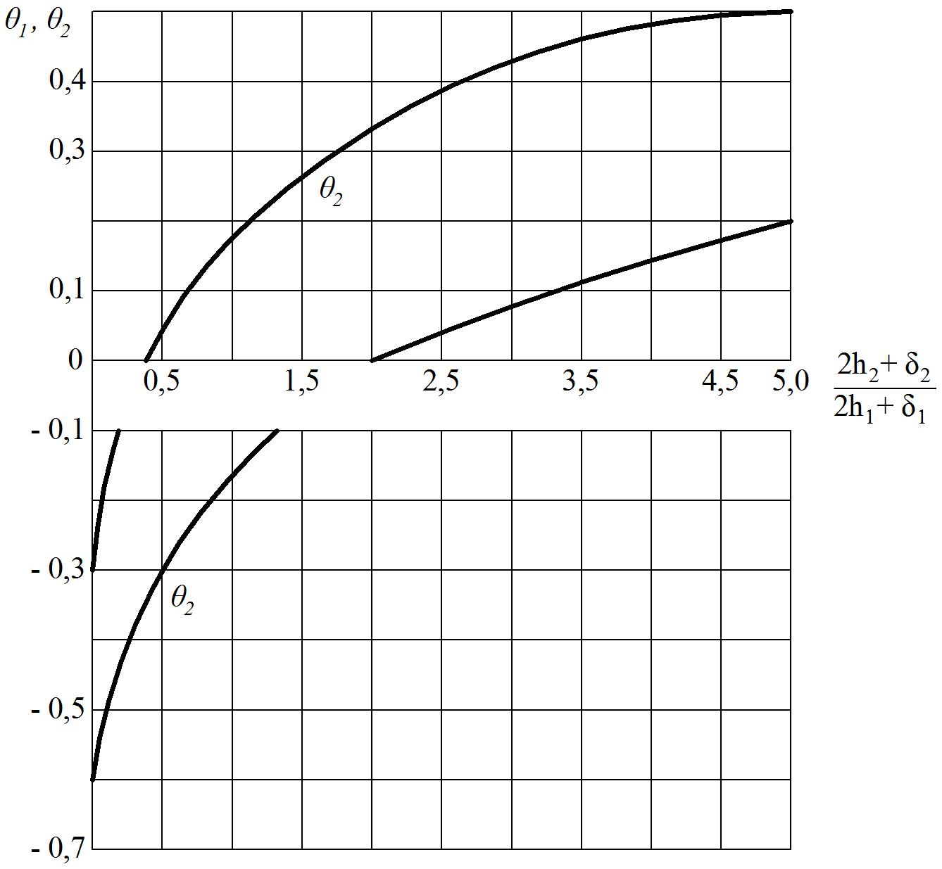

Рисунок 6.7 – График для определения коэффициентов θ₁ и θ₂

6.1.18 При расчете ограждающих конструкций отапливаемых зданий в стадии эксплуатации на температурные воздействия нормативные значения ε₁, ε₂ и ε_{ω1}, ε_{ω2} следует определять по формулам:
; (6.43)
; (6.44)
; (6.45)
(6.46)
где
; (6.47)
; (6.48)
α₁, α₂, α_{ω} – коэффициенты температурного линейного расширения материала наружных (1) и внутренних (2) обшивок (полок) и каркаса (ребер), принимаемые для асбестоцемента по таблице 6.1;
t_{ew},t_{ec} – cреднесуточные температуры наружного воздуха в теплое t_{ew}и холодное t_{ec} время года, принимаемые в соответствии с требованиями СП 20.13330;
t_{iw}, t_{is} – температуры внутреннего воздуха помещений в теплое t_{iw} и холодное t_{is} время года, принимаемые по ГОСТ 12.1.005 или по строительному заданию на основании технологических решений;
t₀ – температура, при которой происходит изготовление конструкций, принимаемая равной минус 17 °С.
При расчете плит покрытий на сочетание нагрузок, включающее снеговую нагрузку и температурные воздействия, величину t₁ следует принимать равной минус 17 °С.
При определении расчетных значений ε₁, ε₂ и ε_{ω1}, ε_{ω2} нормативные величины t₁ и t₂, полученные по формулам (6.47) и (6.48), умножают на коэффициент надежности по нагрузке γ_{f} = 1,1.
6.1.19 При расчете конструкций на влажностные воздействия нормативные значения влажностных деформаций обшивок (полок) ε₁ и ε₂ следует определять для асбестоцемента по 5.1.7 в зависимости от значений начальнойW₀ и конечной W_{k} влажности материала.
Значение W₀ для асбестоцемента следует принимать:
- для листового – равным 8 % по массе;
- для экструзионного – равным 3,5 % по массе.

Т а б л и ц а 6.1 – Конечная влажность асбестоцемента
Элементы плиты или панели | Вид влажностного воздействия | Значение конечной влажности асбестоцемента  W_{k}
Наружная обшивка (полка) | Воздушное увлажнение | Соответствующее значению ϕ_{max}
 | Воздушное высушивание | Соответствующее значению ϕ_{min}
 | Увлажнение капельной  влагой | РавноеW_{max}
Внутренняя обшивка (полка) | Воздушное увлажнение или высушивание | Соответствующее значению ϕ_{wn}
Обозначения:
W_{k} – конечная влажность асбестоцемента, соответствующая данному значению относительной влажности воздуха ϕ и определяемая по графику, приведенному на рисунке 6.8;
ϕ_{max}, ϕ_{min} – максимальная и минимальная среднемесячная относительная влажность наружного воздуха, определяемая по СП 131.13330;
W_{max} – максимальная влажность асбестоцемента, принимаемая для асбестоцемента равной 19 %, для экструзионного асбестоцемента – 20 %;
ϕ_{wn} – относительная влажность воздуха в помещении здания, принимаемая по ГОСТ 12.1.005 или по строительным заданиям на основании технологических решений.

При определении расчетных значений влажностных деформаций их нормативные величины следует умножать на коэффициент надежности по нагрузке .
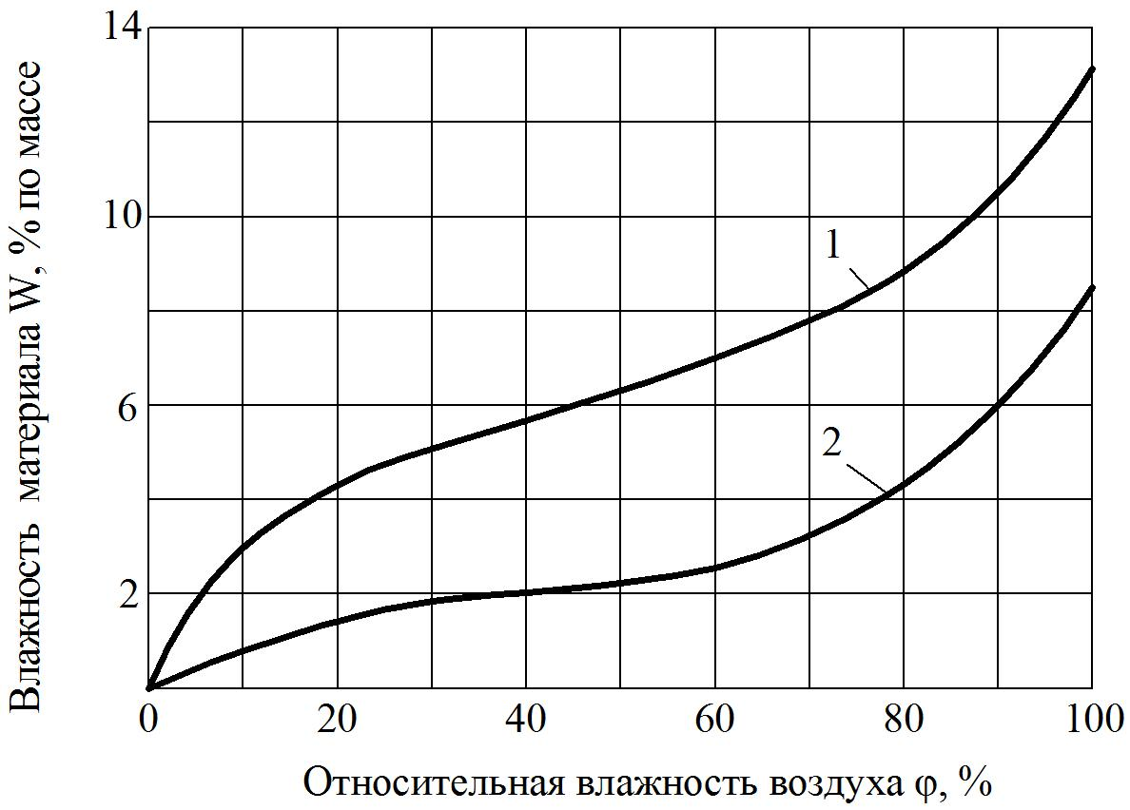
Рисунок 6.8 – График зависимости влажности W листового (1) и экструзионного (2) асбестоцементов от относительной влажности воздуха ϕ.

6.1.20 Напряжения в элементах однопролетных свободно опертых бескаркасных плит и панелей с двумя обшивками от температурных и влажностных воздействий следует определять по формулам:
- в наружных (1) и внутренних (2) обшивках:
; (6.49)
; (6.50)
- в заполнителе:
; (6.51)
где G_{p} – модуль сдвига материала заполнителя, принимаемый для пенопластов по таблице В приложения В.
Расчет центрально-сжатых элементов
6.1.21 Напряжения в центрально–сжатых экструзионных конструкциях следует определять по формуле
, (6.52)
где N – продольная сила;
ϕ – коэффициент продольного изгиба, принимаемый по графику на рисунке 6.9 в зависимости от гибкости элемента λ;
A_{br} – площадь поперечного сечения брутто.
Предельное значение гибкости λ для конструкций следует принимать не более 100.
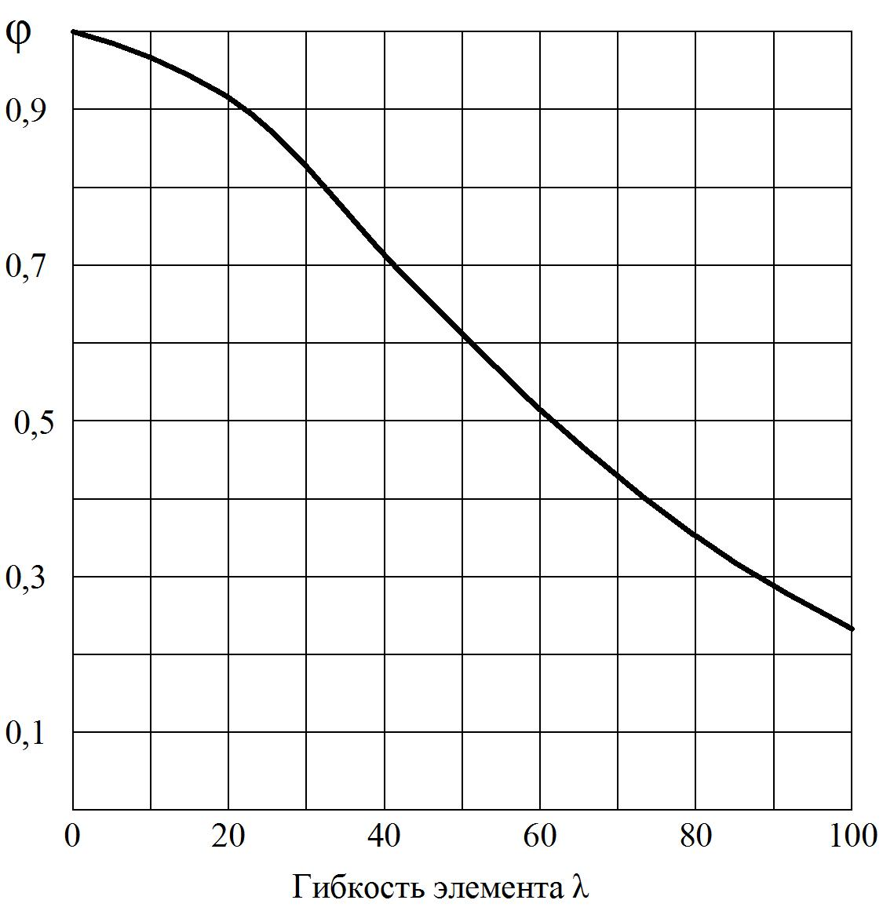

Рисунок 6.9 – График для определения коэффициента продольного изгиба ϕ

6.1.22 Расчетную длину конструкции l₀, нагруженной продольной силой, следует определять путем умножения геометрической длины элемента на коэффициент μ, равный:
- при шарнирно закрепленных концах элемента – 1,0;
- одном шарнирно закрепленном и другом защемленном конце – 0,8;
- одном защемленном и другом свободном нагруженном конце – 2,2;
- при обоих защемленных концах – 0,65.
В случае равномерно распределенной по длине элемента осевой нагрузкой коэффициент μ следует принимать равным:
- при обоих шарнирно закрепленных концах – 0,73;
- одном защемленном и другом свободном конце – 1,2.
Расчет сжато–изогнутых элементов
6.1.23 Напряжения в сжато–изогнутых экструзионных конструкциях следует определять по формулам:
- в крайних растянутых волокнах:
; (6.53)
- в крайних сжатых волокнах:
; (6.54)
где A_{n} – площадь поперечного сечения нетто элемента;
– коэффициент, учитывающий дополнительный момент от продольной силы при деформации элемента:
; (6.55)
W – расчетный момент сопротивления поперечного сечения элемента.
6.2 Расчет элементов асбестоцементных конструкций
по предельным состояниям второй группы
6.2.1 Прогибы и перемещения элементов конструкций не должны превышать предельных, установленных СП 20.13330.
6.2.2 При определении прогиба асбестоцементных каркасных плит и панелей изгибную жесткость следует определять по формуле
. (6.56)
6.2.3 При определении прогиба асбестоцементных каркасных плит и панелей изгибную жесткость обшивок D_{1,2} (на единицу ширины) необходимо определять по формуле
. (6.57)
6.2.4 При определении прогиба асбестоцементных экструзионных плит и панелей изгибную жесткость следует принимать по моменту инерции сечения брутто.
6.2.5 При определении прогиба бескаркасных плит и панелей, в том числе с их обрамлением по контуру, изгибную жесткость следует определять по формуле
, (6.58)
где K₂ – коэффициент, определяемый по формуле:
, (6.59)
где b – ширина плиты и панели.
6.2.6 Максимальный прогиб однопролетных свободно опертых каркасных плит и панелей с двумя обшивками от температурных или влажностных воздействий следует определять по формуле
, (6.60)
где M – момент от нормативных значений температурных или влажностных воздействий, определяемый по формуле
. (6.61)
7 Расчет элементов соединений асбестоцементных конструкций
7.1 При расчете соединений обшивок с деревянным каркасом расчетное усилие T_{s}, которое может быть воспринято одним элементом соединения из условия смятия материала каркаса, необходимо определять по формуле
, (7.1)
где
; (7.2)
E_{s} – модуль упругости материала элемента соединения.
7.2 При расчете соединений обшивок с металлическим каркасом расчетное усилие T_{s}, которое может быть воспринято одним элементом соединения из условия смятия материала каркаса, необходимо определять по формуле
, (7.3)
где δ_{α} – толщина полки металлического каркаса.
7.3 При расчете соединений обшивок с каркасом расчетное усилие T_{s}, которое может быть воспринято одним элементом соединения из условия смятия материала обшивок, необходимо определять по формуле
. (7.4)
7.4 При расчете соединений обшивок с металлическим каркасом расчетное усилие T_{s}, которое может быть воспринято одним элементом соединения из условия его среза, необходимо определять по формуле
. (7.5)
8 Конструктивные требования
8.1 Асбестоцементные плиты и панели следует применять при условии защиты конструкций от коррозии в соответствии с указаниями 4.9 в наружных ограждениях зданий – при влажности внутреннего воздуха помещений не более 75 %, во внутренних ограждениях – при влажности не более 85 %.
8.2 При проектировании асбестоцементных конструкций для зданий, возводимых в районах с температурой наружного воздуха наиболее теплых и холодных суток выше 25 °С и ниже минус 40 °С, следует применять прессованные асбестоцементные листы.
При проектировании каркасных плит и панелей для внутренних ограждений зданий с мокрым режимом помещений по СП 50.13330 следует применять прессованные асбестоцементные листы.
8.3 Бескаркасные плиты и панели с утеплителем из пенопластов следует применять в ограждениях зданий с неагрессивной или слабо агрессивной средой, с сухим и нормальным режимами помещений.
Бескаркасные плиты и панели следует применять в ограждениях зданий с влажным режимом помещений только при наличии пароизоляции.
8.4 В каркасных и бескаркасных плитах и панелях следует применять асбестоцементные листы с влажностью не более 8 % по массе. В экструзионных плитах и панелях влажность асбестоцемента должна быть не более 4,5 % по массе.
В каркасных и экструзионных плитах и панелях влажность минераловатного утеплителя не должна превышать 8 % по массе.
8.5 В проектах следует указывать условные обозначения и сорт асбестоцементных листов в соответствии с государственными стандартами и техническими условиями и принятые величины временного сопротивления (пределы прочности) изгибу.
8.6 Асбестоцементные листы для конструкций следует принимать толщиной не менее 6 мм.
8.7 При проектировании асбестоцементных каркасных плит и панелей расстояние между осями шурупов, болтов или заклепок следует принимать не менее 30d (где d – диаметр шурупа, болта или заклепки), но не менее 120 мм и не более 30δ– для плит покрытий, не более 40δ – для панелей стен (где δ – толщина асбестоцементной обшивки). Расстояние от оси шурупа, болта или заклепки до края асбестоцементной обшивки должно быть не менее 4d и не более 10d.
8.8 В каркасных асбестоцементных плитах и панелях, в которых каркас соединен с асбестоцементными листами на клею, на концевых участках каркасов следует предусматривать установку по одному болту, винту или заклепке.
8.9 При проектировании асбестоцементных плит и панелей с деревянным каркасом и обрамлением диаметр отверстий в обшивках под шурупы следует выполнять на 1–1,5 мм более диаметра шурупа.
При проектировании асбестоцементных плит с деревянным каркасом не допускается гвоздевое соединение обшивок с каркасом.
8.10 При проектировании асбестоцементных плит и панелей с металлическим каркасом и обрамлением диаметр отверстий в обшивках следует выполнять на 1–2 мм более диаметра стержня элемента соединения или устанавливать упругие прокладки между каркасом и обшивками. Под головки элементов соединений следует устанавливать шайбы.
8.11 При проектировании бескаркасных плит и панелей фенолформальдегидные пенопласты следует применять только в конструкциях с обрамлением по контуру.
8.12 В бескаркасных плитах и панелях без обрамления по контуру открытая поверхность утеплителя должна быть защищена от увлажнения гидроизоляционными покрытиями.
8.13 При проектировании бескаркасных конструкций клеевые соединения обшивок с пенопластовым заполнителем следует выполнять по всей площади соединения.
8.14 В бескаркасных плитах и панелях с обрамлением по контуру шаг шурупов, винтов и заклепок, соединяющих обшивки с обрамлением, следует принимать не менее 30d, но не менее 120 мм и не более 500 мм, для плит и панелей с утеплителем из фенолформальдегидного пенопласта – не более 300 мм. Расстояние от оси шурупа (винта, заклепки) до края обшивки следует принимать не менее 4dи не более 10d.
8.15 При проектировании креплений и примыканий плит и панелей, а также плоских и волнистых листов к элементам несущих конструкций зданий следует обеспечивать свободу расчетных температурно–влажностных деформаций асбестоцементных конструкций.
Проектировать асбестоцементные конструкции в случае стеснения их температурно–влажностных деформаций следует с учетом возникающих при этом усилий.
8.16 Для уменьшения влажностных деформаций следует предусматривать гидрофобизацию или защиту водостойкими красками поверхностей асбестоцементных конструкций.
В необходимых случаях на поверхность плит и панелей следует наносить пароизоляцию.
8.17 При проектировании креплений бескаркасных плит длину опорной части плиты следует предусматривать по расчету, но не менее 40 мм.
8.18 При проектировании креплений бескаркасных плит и панелей к элементам несущих конструкций зданий следует обеспечивать прикрепление к этим элементам обеих обшивок.
8.19 Асбестоцементные плиты покрытий, имеющие деревянный или металлический каркас, а также экструзионные плиты могут использовать в качестве элементов жесткости (связей). При этом конструктивное решение плит и их креплений к несущим конструкциям зданий должно обеспечить устойчивость элементов каркаса здания и восприятия нагрузок и воздействий.
8.20 Установку крепежных элементов на асбестоцементных плитах и панелях необходимо производить в заранее рассверливаемые отверстия. Пробивка отверстий запрещается.
8.21 Не допускается приложение к асбестоцементным листам, обшивкам каркасных и бескаркасных плит и панелей сосредоточенных нагрузок (от трубопроводов, оборудования и т.п.). Приложение таких нагрузок допускается к экструзионным плитам и панелям, а также к каркасам плит и панелей.
8.22 Конструктивное решение торцов экструзионных плит и панелей должно обеспечивать надежную защиту утеплителей от увлажнения и выпадения.
8.23 Продольные и поперечные стыки между плитами покрытий и между стеновыми панелями следует утеплять и герметизировать в нижней и верхней частях.
8.24 При проектировании стен из асбестоцементных листов или панелей следует предусматривать цоколь из других материалов высотой не менее 0,3 м от отметки отмостки.

Приложение А
(cправочное)

Основные буквенные обозначения

Буквенные обозначения, приведенные в настоящем своде правил:

M – изгибающий момент;
N – продольная сила;
Q – поперечная сила;
P – сосредоточенная сила;
R_{m} – расчетное сопротивление материала обшивки изгибу;
R_{t} – расчетное сопротивление материала обшивки растяжению;
R_{c} – расчетное сопротивление материала обшивки сжатию;
R_{p} – расчетное сопротивление материала обшивки смятию;
R_{ωm} – расчетное сопротивление материала каркаса изгибу;
R_{ωt} – расчетное сопротивление материала каркаса растяжению;
R_{ωc} – расчетное сопротивление материала каркаса сжатию;
–нормативное сопротивление материала каркаса сжатию;
R_{ωs} – расчетное сопротивление материала каркаса сдвигу;
R_{lp} – расчетное сопротивление материала каркаса местному смятию при плотном касании;
R_{ps} – расчетное сопротивление сдвигу заполнителя;
R_{cs} – расчетное сопротивление сдвигу клеевого соединения;
R_{bs}– расчетное сопротивление материала элемента соединения срезу;
γ – коэффициент условий работы;
E₁ , E₂ – модуль упругости материала обшивки;
E_{ω} – модуль упругости материала каркаса;
G – модуль сдвига материала обшивки;
G_{p}– модуль сдвига материала заполнителя;
G_{с}– модуль сдвига клея;
ν – коэффициент поперечной деформации материала;
α – коэффициент температурного линейного расширения материала;
ε, ε₁, ε₂ – температурная или влажностная относительная линейная деформация обшивки;
W – влажность материала;
l – пролет конструкции;
δ – толщина обшивки;
h_{ω} – высота каркаса;
b_{ω} – суммарная ширина ребер каркаса или полок;
h₀ – высота заполнителя;
b_{p} – ширина заполнителя;
A_{n} – площадь поперечного сечения нетто;
A_{br} – площадь поперечного сечения брутто;
λ – гибкость элемента;
σ – нормальные напряжения в обшивках или полках плит и панелей, в плоских и волнистых листах;
σ_{ω} – нормальные напряжения в каркасе или ребрах плит и панелей;
τ_{ω} – касательные напряжения в каркасе или ребрах плит и панелей;
σ_{n} – главные нормальные напряжения в каркасе или ребрах плит и панелей;
τ_{ps} – касательные напряжения в заполнителе бескаркасных плит и панелей;
τ_{cs}– касательные напряжения в клеевых соединениях обшивок с каркасом или заполнителем плит и панелей.

Приложение Б
(cправочное)

Назначение и типы
асбестоцементных конструкций

Т а б л и ц а Б.1
Назначение конструкций | Типы конструкций
 | рекомендуемые | допустимые
Кровли | Листы волнистые | –
Покрытия:

- неутепленные | Листы волнистые | Каркасные, экструзионные плиты
- утепленные | Каркасные, бескаркасные плиты, в том числе с обрамлением по контуру, экструзионные  плиты | –
Стены:

- неутепленные | Волнистые листы, каркасные панели с плоскими листами | Плоские листы, закрепляемые на деревянных или металлических элементах здания, экструзионные панели
- утепленные | Каркасные, бескаркасные панели, в том числе с обрамлением по контуру, экструзионные панели | –
Перегородки | Каркасные, экструзионные панели; плоские листы, закрепляемые на деревянных, металлических и асбестоцементных элементах здания | Бескаркасные панели, в том числе и с обрамлением по контуру
Подвесные потолки | Каркасные, экструзионные, бескаркасные плиты, в том числе с обрамлением по контуру | Плоские листы, закрепляемые на металлических элементах здания
Перекрытия транспортерных галерей | Сводчатые оболочки волнистого профиля | Плоские или волнистые листы, закрепляемые на металлических или деревянных элементах сооружения
Стойки | – | Экструзионные изделия

Приложение В
(справочное)

Пенопласты, их расчетные характеристики
и коэффициенты условий работы

Пенопласты

В.1 Плиты из полистирольного пенопласта марки ПСБ или ПСБ–С.
В.2 Полистирольный пенопласт марки ПСБ или ПСБ–С, изготавливаемый термоимпульсным методом в полости конструкции из вспенивающегося полистирола марки ПСВ или ПСВ–С.
В.3 Полистирольный пенопласт с минеральным наполнителем марки ПСБ–М, изготавливаемый термоимпульсным методом в полости конструкции из сырьевой смеси, содержащей вспенивающийся полистирол марки ПСВ или ПСВ–С, легкий минеральный наполнитель (вспученный перлитовый песок), связующее (карбамидоформальдегидную смолу марки КФ–МТ) и отвердитель (хлористый аммоний).
В.4 Полиуретановый пенопласт, вспениваемый в полости конструкции, марки ППУ–317.
В таблицах В.1, В.2 представлены расчетные характеристики и коэффициенты работы пенопластов.
Т а б л и ц а В.1 – Расчетные характеристики пенопластов

Марка пенопласта | Объемная масса,  кг/м³ | Расчетное сопротивление  cдвигуR_{ps},  МПа | Модуль сдвига  G_{p}, МПа
ПСБ и ПСБ–С (плиты) | 30 | 0,025 | 1,2
 | 40 | 0,03 | 1,5
ПСБ и ПСБ–С (вспененный в  полости панели | 40 | 0,04 | 2,2
термоимпульсным методом) | 60 | 0,05 | 3,8
ПСБ–М | 140–180 | 0,07 | 8,8
ППУ–317 | 60 | 0,06 | 1,8
ППБ | 90 | 0,035 | 2,5
 | 110 | 0,045 | 3,5
 | 130 | 0,055 | 4,5

Т а б л и ц а В.2 – Коэффициенты условий работы γ_{t} пенопластов

Марка пенопласта | При температуре, °С
 | 20 | 40 | 60 | 80
ПСБ, ПСБ–С, ПСБ–М | 1 | 0,8 | 0,6 | 0,4
ППУ–317 | 1 | 0,9 | 0,85 | 0,6
П р и м е ч а н и е – Для промежуточных значений температур коэффициент условий работы γ_{t} определяем линейной интерполяцией.

Приложение Г
(cправочное)

Расчетные характеристики и коэффициенты условий работы клеевых соединений асбестоцемента
с асбестоцементом на эпоксидных клеях

В таблицах Г.1 – Г.3 приведены расчетные характеристики и коэффициенты условий работы клеевых соединений.

Т а б л и ц а Г.1 – Расчетные сопротивления сдвигу

Вид асбестоцемента | Расчетное сопротивление сдвигу  R_{cs}, МПа
Непрессованный | 2,5
Прессованный | 3,0

Т а б л и ц а Г.2 – Модуль сдвига эпоксидного клея

Марка клея | Значения модуля сдвига G_{c}, МПа
ЭПП–1 | 2800
К–153 | 2100

Т а б л и ц а Г.3 – Коэффициенты условий работы γ_{c}

Температура асбестоцемента, °С | Значение γ_{c}
20 | 1
40 | 0,8
60 | 0,6
80 | 0,3
П р и м е ч а н и е – Для промежуточных значений температуры коэффициент условий работы γ_{c} определяет линейной интерполяцией.

Приложение Д
(cправочное)

Пределы огнестойкости конструкций с применением асбестоцемента

В таблице Д.1 приведены пределы огнестойкости.
Т а б л и ц а Д.1 – Пределы огнестойкости конструкций с применением асбестоцемента [2]
№ | Краткая характеристика конструкции | Схема конструкции (сечение) | Размеры В, см | Предел огнестой–кости
1 | 2 | 3 | 4 | 5
Наружные стены
1 | Наружные стены из навесных асбестоцементных экструзионных панелей пустотных и с заполнением пустот минераловатными плитами | 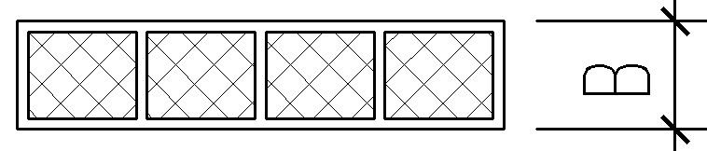 | ≥ 12 | R30
2 | Наружные стены из навесных трехслойных каркасных панелей с обшивками из асбестоцементных листов толщиной 10 мм:  а) с каркасом из асбестоцементных профилей и утеплителем из несгораемых или трудносгораемых минераловатных плит при креплении обшивок к каркасу стальными винтами  б) то же, с утеплителем из полистирольного пенопласта ПСБ–С  в) с деревянным каркасом и с утеплителем из несгораемых или трудносгораемых материалов  г) с металлическим каркасом без утеплителя | 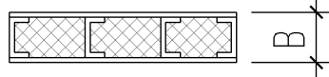  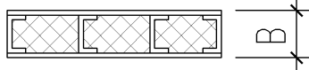  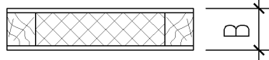  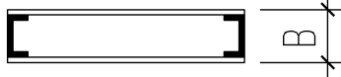 | ≥ 12  ≥ 12  ≥ 12  ≥ 14 | R30  R30  R30  R30
3 | Наружные стены из навесных трехслойных панелей с обшивками из асбестоцементных листов и утеплителем из плит прессованной рисовой соломы (риплит) | 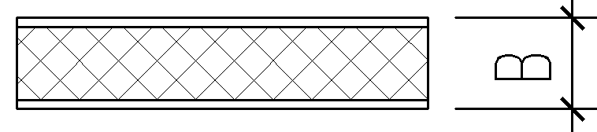 | ≥ 8 | R30
4 | Перегородка из асбестоцементных экструзионных панелей с затиркой стыков цементно–песчаным раствором:  а) пустотные  б) при заполнении пустот утеплителем из несгораемых или трудносгораемых материалов | 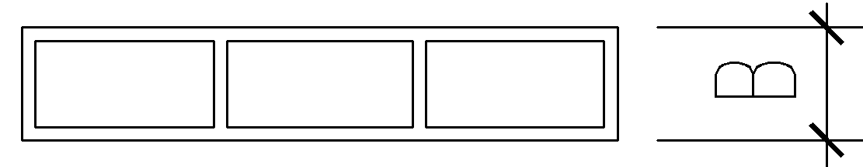  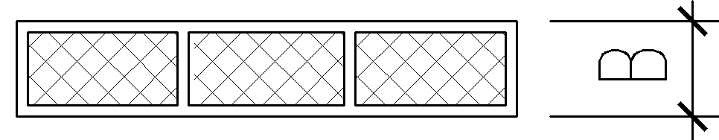 | <12  12  >12  <12  ≥12 | I30  I45  I60  I45  I60

Продолжение таблицы Д.1
№ | Краткая характеристика конструкции | Схема конструкции (сечение) | Размеры В, см | Предел огнестой–кости
1 | 2 | 3 | 4 | 5
5 | Перегородки из трехслойных панелей на деревянном каркасе с обшивкой с двух сторон асбестоцементными листами и со средним слоем из минераловатных плит |  | 8  15 | R30  R60
6 | Перегородки из листов гипсокартонных по ГОСТ 6266 толщиной 14 мм, на асбестоцементном каркасе:  а) пустотные  б) со средним слоем из минераловатных плит | 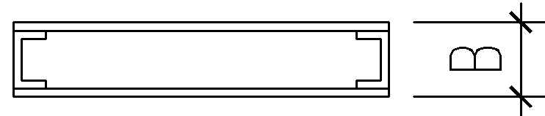  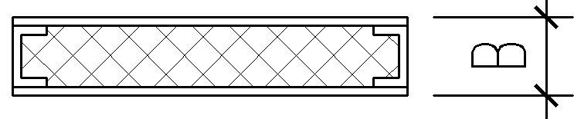 | 10  10 | I36  I45
7 | Перегородки пустотные с обшивкой с двух сторон листами гипсокартонными по ГОСТ 6266 толщиной 14 мм в два слоя на асбестоцементном каркасе | 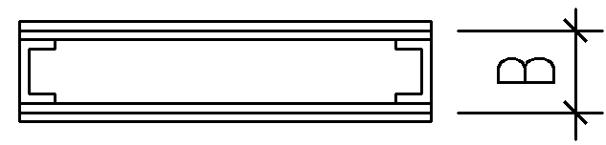 | 12 | I90
8 | Перегородки из трехслойных панелей с обшивками с двух сторон из цементно–стружечных плит (ЦСП) толщиной 10 ммс каркасом из асбестоцементных профилей:  а) пустотные  б) с утеплителем из минераловатных плит |    | ≥8  ≥8 | I15  I30
Покрытия и перекрытия
9 | Покрытия из каркасных плит с обшивками из плоских и волнистых асбестоцементных листов с утеплителем из минераловатных плит и каркасом из асбестоцементных швеллеров или из металла | 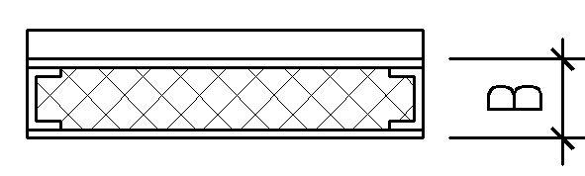 | ≥14 | R15
10 | Покрытия из экструзионных асбестоцементных панелей толщиной 120 мм с заполнением пустот минераловатными плитами |  | 12  18 | R15  R30

Окончание таблицы Д.1
№ | Краткая характеристика конструкции | Схема конструкции (сечение) | Размеры В, см | Предел огнестой–кости
1 | 2 | 3 | 4 | 5
11 | Покрытия из трехслойных каркасных панелей с деревянным каркасом массивного сечения, несгораемой кровлей, с подшивкой снизу из асбестоцементноперлитовых листов и утеплителем их стекловатных или минераловатных плит | 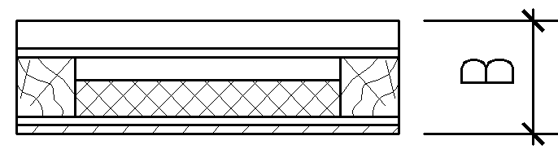 | 23 | R45
12 | Покрытия из плит без утеплителя с деревянным каркасом и с нижней обшивкой из асбестоцемента | 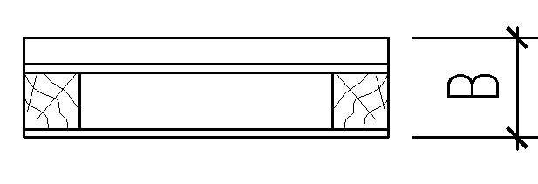 | ≥14 | R30

Библиография
[1] Постановление Правительства Российской Федерации от 31 июля 1998 года № 869 «О позиции Российской Федерации по вопросу использования хризотилового асбеста»
[2] Пособие по определению пределов огнестойкости конструкций, пределов распространения огня по конструкциям и групп возгораемости материалов (к СНиП II-2-80) //ЦНИИСК им. Кучеренко. – М.: Стройиздат, 1985. – 56с.

СП 97.13330.201

УДК 691.328.5 ОКС91.080.99

Ключевые слова: асбестоцементные конструкции, мелкозернистый бетон, арматура, расчетные значения, прочностные характеристики бетона, требования к арматуре, расчет по прочности, расчет по образованию трещин и расчет по деформациям, расчет клеевых соединений асбестоцемента
Директор НИИСФ РААСН _________________ И.Л. Шубин

Руководитель организации–разработчика

Проректор НИУ МГСУ __________________А.П. Пустовгар

Руководительразработки
Зав. кафедрой ТВВиБ, НИУ МГСУ __________________Ю.М. Баженов

Исполнитель
Доцент кафедры ТВВиБ, НИУ МГСУ __________________В.Г. Соловьев

